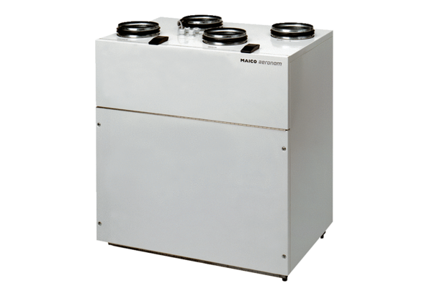Центральные приточно-вытяжные установки WS 250Комплект поставки: 1 штукАссортимент: К
Номер артикула: 0095.0050Изготовитель: MAICO

